Памятка для родителей

Укусы насекомых
Наступило лето и вместе с солнцем, теплом и позитивом принесло с собой опасность пострадать от укусов насекомых.
Основными насекомыми, доставляющими неприятности в нашей климатической зоне, являются комары, клещи и пчелы (осы, шмели, шершни).

Комары
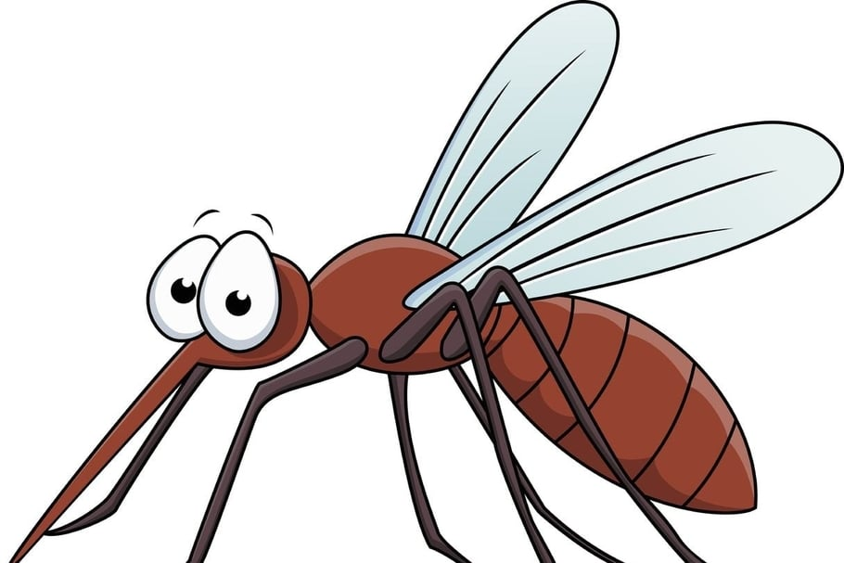
Как известно, кусаются только комары-самки.
Им необходима человеческая кровь, чтобы кормить и растить свое потомство. При укусе насекомое впрыскивает под кожу человека особое вещество, которое вызывает сильнейший зуд. Помимо дискомфортных ощущений комариные «уколы» грозят инфекцией. Особенно часто это случается у детей. Малыши расчесывают кожу, создавая тем самым благоприятную почву для вторичного бактериального инфицирования.
Что делать, если укусил комар?
Если комар все-таки добрался до кожи ребенка, можно смазать зудящие бугорки фенистил-гелем, наложить на укус содовый прохладный компресс или кубик льда. Помогает также растертый листик бузины. Если бугорок расчесан, можно обработать ранку зеленкой или перекисью, промыть раствором фурацилина или слабым раствором марганцовки.
Как не допустить укуса комара?
Чтобы обезопасить себя и своих близких от комаров, нужно:
- установить на окна москитные сетки;
- во время вечерних прогулок или походов в лес наносить на открытые участки кожи репелленты – средства, отпугивающие насекомых. При этом следует избегать попадания лосьона или спрея в глаза.
- можно разложить в доме срезанную траву или цветы, развесить ароматные саше – комары не любят запах зверобоя и лаванды;
- обезопасить дом от насекомых при помощи фумигаторов – эти приборы можно заправить жидкостью или пластинками, вставить в розетку и… вы забудете о комарах.

Клещи

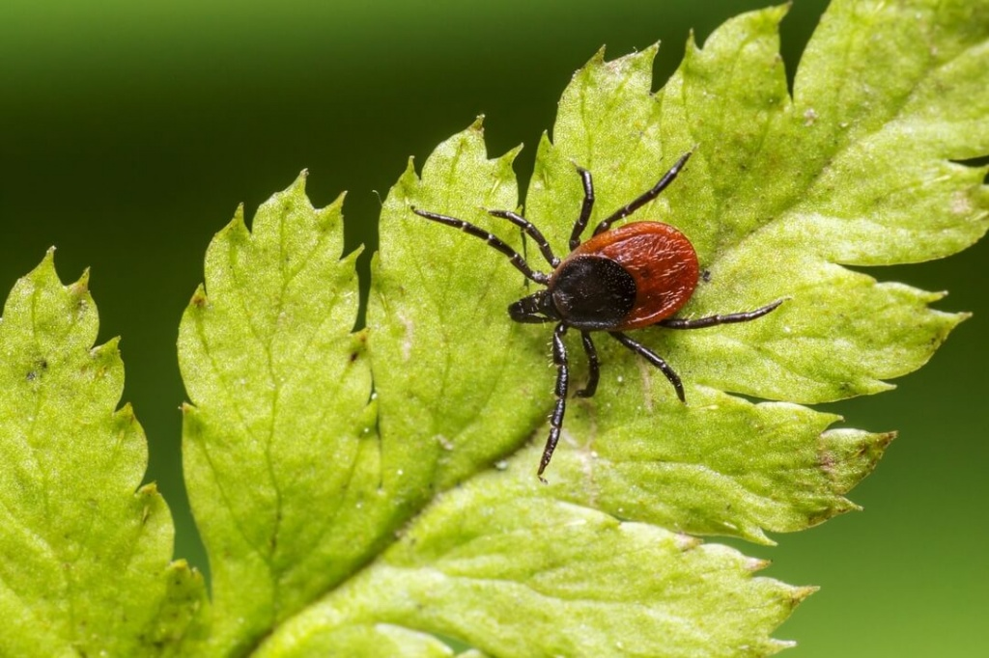

Клещи считаются одними из наиболее опасных насекомых в нашей полосе. Дело в том, что они являются переносчиками инфекционных заболеваний: клещевого энцефалита и боррелиоза. Эти вирусные инфекции поражают спинной и головной мозг. Заболевания протекают тяжело, с высокой температурой, судорогами и могут приводить к различным осложнениям.
Что делать, если укусил клещ?
Если вас или ребенка укусил клещ, постарайтесь как можно скорее обратиться в травмпункт. Там насекомое удалят и проверят, не опасно ли оно, не является ли разносчиком инфекции. Если показаться врачу нет возможности, удалите клеща самостоятельно. Извлекать паразита нужно пинцетом или специальными приспособлениями, делая выкручивающие движения и стараясь не повредить брюшко и хоботок. Помните, если дернуть быстро, велика вероятность, что верхняя половина туловища клеща останется внутри кожи, что чревато воспалением и нагноением.
После удаления клеща необходимо проверить место контакта: не остался ли там хоботок? Если всё чисто, ранку следует промыть водой или спиртом, смазать йодом или зеленкой. Затем тщательно вымыть руки с мылом. По возможности, пусть даже на следующий день, отвезите клеща в травмпункт, где «агрессора» исследуют на носительство возбудителя.
Как не допустить укуса клеща?
Отправляясь на прогулку в лес или на пикник в парк, следуйте несложным, но эффективным рекомендациям:
- Отдавайте предпочтение светлой одежде, на ней проще заметить насекомое. Постарайтесь максимально закрыть кожу: наденьте носки, брюки, футболку с длинным рукавом, голову защитите панамой или бейсболкой.
- Каждые 15–20 минут осматривайте свою одежду, голову и открытые участки тела.
- Если вы решили остановиться на ночлег в палатке, заранее приобретите антиклещевые спреи, которыми можно будет обработать палатку и спальный мешок.

Пчела, оса, шершень

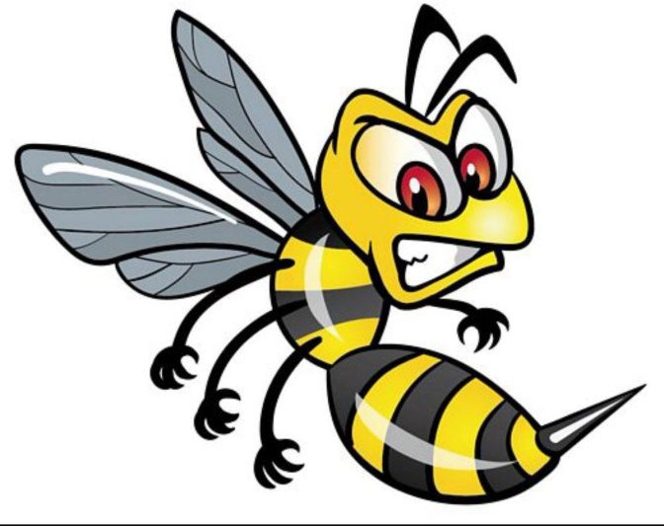
Хотя пчелы, шмели, осы и шершни обычно не нападают первыми, Вы можете невольно вызвать их агрессию, если будете слишком активно отмахиваться или подойдете достаточно близко к рою.
Укусы этих насекомых крайне болезненны. Место укуса быстро краснеет, становится припухшим и отечным. Ребенок жалуется на сильную пульсирующую боль. Может повыситься температура тела, иногда наблюдаются тошнота и головная боль. Помимо неприятных ощущений укусы пчел и ос чреваты выраженными аллергическими реакциями вплоть до анафилактического шока.
Особую опасность такие укусы несут аллергикам и детям, которым сразу же следует принять противоаллергическое средство, например: «Тавегил», «Супрастин», «Диазолин» и т.п. После этого следует удалить жало, которое остаётся в месте укуса. Для этого удобнее всего использовать пинцет. Затем ранку нужно продезинфицировать и к месту укуса приложить холод, чтобы снять отек и боль.
Если вдруг реакция на укус жалящего насекомого проявляется в тяжелой форме, то следует немедля обратиться к врачу, чтобы предотвратить возможный отек дыхательных путей и гортани.
Что делать, если укусила пчела?
Особую опасность такие укусы несут аллергикам и детям, которым сразу же следует принять противоаллергическое средство, например: «Тавегил», «Супрастин», «Диазолин» и т.п. После этого следует удалить жало, которое остаётся в месте укуса. Для этого удобнее всего использовать пинцет.
Необходимо успокоить ребенка и приложить к месту укуса холодный компресс. Если в ранке осталось жало, следует быстро и аккуратно удалить его, обработав ранку перекисью водорода. В обязательном порядке дать малышу десенсибилизирующий препарат внутрь и помазать область укуса противоаллергическим гелем.
Как избежать укуса пчёл и ос?
Не разрешайте ребенку играть среди цветов – яркой «приманки» для пчёл и ос. Разъясните малышу, что нельзя махать руками, гонять и пытаться потрогать этих полосатых насекомых.

